РЕКОМЕНДАЦИИ ГРАЖДАНАМ: Профилактика рисков, связанных с употреблением рыбы и рыбной продукции

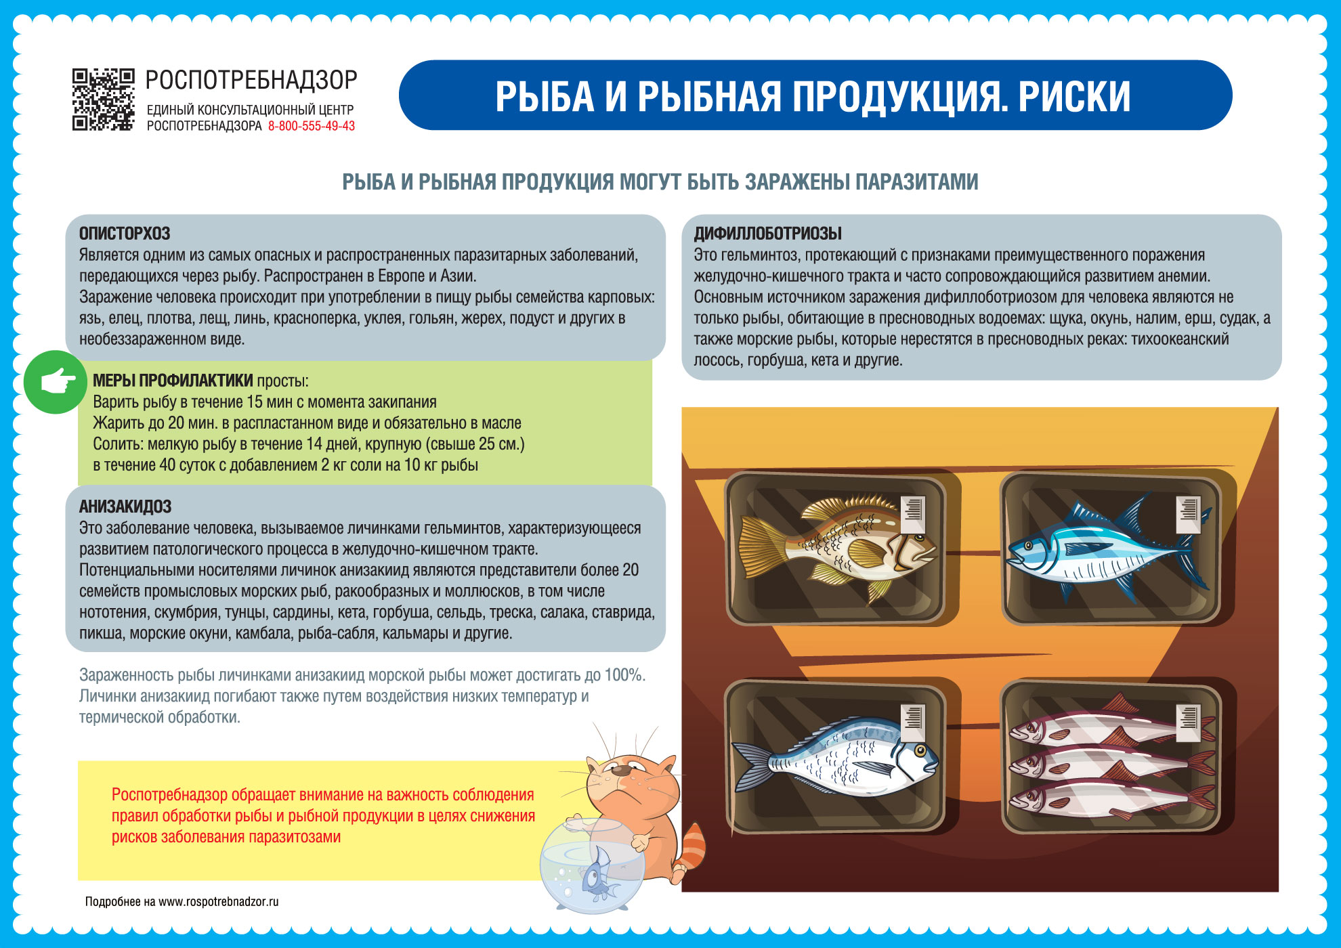

Роспотребнадзор обращает внимание на важность соблюдения правил обработки рыбы и рыбной продукции в целях снижения рисков заболевания паразитозами. Следует помнить, что рыба и рыбная продукция могут быть заражены паразитами. Наиболее распространенными являются описторхоз, клонорхоз, дифиллоботриозы, анизакидозы.
Описторхоз, дифиллоботриоз, эхинококкоз, трихинеллез и другие биогельминтозы наносят немалый ущерб здоровью населения, течение болезни при данных нозологиях нередко сопровождается хронизацией процесса и необратимыми осложнениями, приводящими к инвалидности, а в ряде случаев заканчивается летальными исходами.
В структуре биогельминтозов в 2020 году на долю описторхоза приходилось 79,98 %, дифиллоботриоза – 16,7 %, дирофиляриоза – 0,47 %, эхинококкоза – 1,87 %, альвеококкоза – 0,26 %, тениоза – 0,09 %, тениаринхоза – 0,09 %, клонорхоза – 0,38 %, трихинеллеза – 0,16 %. Важной проблемой остаются паразитозы, передающиеся через рыбу, ракообразных, моллюсков, земноводных, пресмыкающихся и продукты их переработки.
Наиболее распространенными паразитозами среди населения Российской Федерации являются описторхоз, клонорхоз, дифиллоботриозы, кроме того, существует риск заражения другими менее распространенными паразитозами.
Описторхоз является самым распространенным гельминтозом, передающимся через зараженную пресноводную рыбу. В 2020 г. зарегистрировано 9 932 случая описторхоза (6,77 на 100 тыс. населения), что ниже показателя 2019 г. в 2 раза (13,35), а по сравнению с 2011 г. – ниже в 3,3 раза (22,37). Удельный вес городского населения составляет 76,3% случаев заболевания (7 579 случаев), на долю сельского – 23,7 % (2353 случая). Описторхоз зарегистрирован во всех возрастных группах. Доля детей до 17 лет, заболевших описторхозом, составила 10,7 % (1068 случаев) заболеваний, показатель заболеваемости – 3,53 на 100 тыс. Отмечено превышение среднероссийского показателя в 2020 г., так же, как и в 2019 г. – в 13 субъектах Российской Федерации. Показатель заболеваемости описторхозом в субъектах страны варьировал от 0,04 до 112,15 на 100 тыс. населения. Неблагополучными по описторхозу являются практически все территории, примыкающие к бассейнам рек Оби, Иртыша, Томи и их притокам.
Несмотря на проводимую разъяснительную работу среди населения о мерах личной и общественной профилактики биогельминтозов, по-прежнему не удается преодолеть привычки жителей неблагополучных по данным паразитозам территорий употреблять в пищу сырую рыбу.
В 2020 г. зарегистрировано 20 случаев трихинеллеза (0,01 на 100 тыс. населения), в 2019 г. – 51 случай (0,03 на 100 тыс. населения) заболеваемость снизилась в 3 раза. Среди детей до 17 лет зарегистрировано 3 случая (2019 г. – 10 случаев). За январь – сентябрь 2021 года зарегистрировано 20 случаев трихинеллеза в 8 субъектах Российской Федерации.
Причиной заражения людей трихинеллезом служит мясо домашних и диких животных, не прошедшее ветеринарно-санитарную экспертизу: добытое на охоте, приобретенное в местах несанкционированной продажи, из личного подворья, купленное на рынках.
Высокие показатели заболеваемости населения описторхозом и дифиллоботриозом усугубляются социальными факторами, в т. ч. увеличением в рационе питания населения прибрежных городов и поселков количества рыбы и рыбопродуктов домашнего приготовления, увеличением числа рыбаков-любителей и браконьеров, неконтролируемым вывозом рыбы и рыбопродуктов из очагов описторхоза и дифиллоботриоза, реализацией рыбы и рыбопродуктов на несанкционированных рынках.
Описторхоз является одним из самых опасных и распространенных паразитарных заболеваний, передающихся через рыбу. Распространен в Европе и Азии.
Заражение человека происходит при употреблении в пищу рыбы семейства карповых: язь, елец, плотва, лещ, линь, красноперка, уклея, гольян, жерех, подуст и других в необеззараженном виде.
Меры личной профилактики просты: варить рыбу в течение 15 мин с момента закипания; жарить в распластанном виде и обязательно в масле до 20 мин; солить: мелкую рыбу в течение 14 дней, крупную (свыше 25 см.) в течение 40 суток с добавлением 2 кг соли на 10 кг рыбы.
Личинки описторхисов погибают и при низкой температуре (минус 40 градусов в толще рыбы) в течение 7 часов.
Анизакидоз
Это заболевание человека, вызываемое личинками гельминтов, характеризующееся развитием патологического процесса в желудочно-кишечном тракте.
Потенциальными носителями личинок анизакиид являются представители более 20 семейств промысловых морских рыб, ракообразных и моллюсков, в том числе нототения, скумбрия, тунцы, сардины, кета, горбуша, сельдь, треска, салака, ставрида, пикша, морские окуни, камбала, рыба-сабля, кальмары и другие.
Случаи заболевания анизакидозом регистрируются во многих странах Европы, Южной и Северной Америки, Юго-Восточной Азии.
Зараженность рыбы личинками анизакиид морской рыбы может достигать до 100%. Личинки анизакиид погибают также путем воздействия низких температур и термической обработки.
Дифиллоботриозы
Это гельминтоз, протекающий с признаками преимущественного поражения желудочно-кишечного тракта и часто сопровождающийся развитием анемии.
Основным источником заражения дифиллоботриозом для человека являются не только рыбы, обитающие в пресноводных водоемах: щука, окунь, налим, ерш, судак, а также морские рыбы, которые нерестятся в пресноводных реках: тихоокеанский лосось, горбуша, кета и другие.

